LIETUVOS SVEIKATOS MOKSLŲ UNIVERSITETO
VETERINARIJOS AKADEMIJA
VETERINARINĖS MEDICINOS STUDIJŲ PROGRAMA

KRISTINA ŠAUMANAITĖ
6 kursas 6 grupė

ŠUNŲ ŠLAPIMO TAKŲ AKMENLIGĖ
CANINE UROLITHIASIS

MAGISTRO BAIGIAMASIS DARBAS

Darbo vadovė: Prof. dr. Ingrida Monkevičienė

KAUNAS, 2014

Turinys

Turinys.......................................................................................................................................... 2

Santrauka...................................................................................................................................... 3

Summary....................................................................................................................................... 4

Įvadas............................................................................................................................................. 5
- LITERATŪROS APŽVALGA....................................................................................6-14
  - Urogenitalinės sistemos anatomija.........................................................................6-7
  - Akmenligės etiologija..................................................................................................8
  - Klinikiniai simptomai..............................................................................................8-9
  - Diagnostnės priemonės...........................................................................................9-11
  - Susidariusių akmenų diferencijacija..................................................................11-14
  - Gydymo būdai............................................................................................................14
    - Koncervatyvūs gydymo būdai.......................................................................14
    - Chirurginis gydymo būdas.............................................................................14
  - Prevencija...................................................................................................................14
- MEDŽIAGOS IR METODIKOS...............................................................................15-16
- REZULTATAI.............................................................................................................17-24
- REZULTATŲ APTARIMAS...........................................................................................25

Išvados............................................................................................................................................26
Padėka............................................................................................................................................27

Literatūros sąrašas...................................................................................................................28-30

Santrauka
Tyrimas atliktas Lietuvos Sveikatos Mokslų Universitete, šio tyrimo duomenys surinkti iš veterinarijos klinikos „Veterinarinės Medicinos Centras“, 2011 – 2013 metų laikotarpiu. Darbo apimtis 30 puslapių, kuriuose yra 1 lentelė ir 10 diagramų.
Darbo tikslas buvo išnagrinėti šunų susirgimo šlapimo takų akmenlige 2011 – 2013 metais sergamumą. Tiriamojo darbo uždaviniai buvo suformuluoti norint nustatyti šlapimo takų akmenligės pasireiškimo dažnumą, priklausomai nuo kitų urogenitalinės sistemos sutrikimo atvejų; kokių tipų akmenys ir/ar kristalai buvo nustatyti tyrimo eigoje, bei susidariusių susirgimų priklausomybę nuo amžiaus, lyties bei veislės.
Išanalizavus 138 ligos istorijas susijusias su urogenitalinės sistemos problemomis, buvo nustatyti 47 (34,058%) šlapimo takų akmenligės atvejai. Visi sergantieji buvo išskirstyti į keletą skirtingų grupių, remiantis trimis pagrindiniais skirtumais: lytis, amžius ir veislė. Grupės skirstomos: I) pagal lytį, patelės (n=21) ir patinėliai (n=26); II) pagal amžių, buvo sudarytos keturios grupės: nuo 0 iki 3 metų (n=12), nuo 4 iki 6 metų (n=17), nuo 7 iki 10 metų (n=17) ir virš 11 metų (n=1); III) pagal veislę, buvo išskirstyta į dvi pagrindines grupes 1) grynakraujai (n=38), 22 skirtingos veislės ir 2) mišrūnai šunys (n=9).
Apibendrinus tyrimo metu gautus rezultatus buvo padaryta išvada, kad šlapimo takų akmenligė pasireiškė 34,058% pacientams, iš visų susirgimų šlapimo sistemos ligomis. Iš visų tiriamųjų gausiausiai sirgo grynakraujai šunys 80,851% (p<0,001), bei didžioji dauguma sirgusiųjų buvo patinėliai 55,000%. Išnagrinėjus ir susisteminus visų tyrimų rezultatus buvo pastebėta, kad dažniausiai šunų tarpe pasitaiko struvitiniai akmenys 55,319%, (p<0,001); taip pat tiriant šlapimą keliuose mėginiuose (n=2) šviesiniu mikroskopu buvo nustatyti, ypač retai šunų tarpe aptinkami, 2,8 DHA kristalai. Daugiausiai sergančiųjų buvo nuo 4 iki 10 metų tarpsnyje. Iš visų sirgusiųjų chirurginis gydymo metodas buvo taikomas tik 23,000% pacientų.

Raktažodžiai: akmenligė, struvitai, oksalatai, 2,8 DHA kristalai, patelės, patinai, veisliniai, mišrūnai, šunys.

Summury
The study was fufilled at Lithuanian University of Health Sciences , the study material collected from the veterinary clinic „Veterinarės Medicinos Centras“, time period of 2011 – 2013 years. Thesis volume of 30 pages, containing 1 table and 10 figure.
The aim was to examine the canine urolithiasis morbidity in 2011 - 2013 years . Research work tasks have been formulated to identify urinary tract stones , depending on the frequency of occurrence of other urogenital system disruptions , what types of stones and/or crystals have been identified during the course of the study , and the resulting onset of age, sex and breed.
An analysis of 138 case histories associated with urogenital problems were identified 47 ( 34,058%) of urolithiasis cases . All the patients were broken down into several different groups based on the three main differences: gender , age and breed . Sets are : I) according to gender, females ( n = 21 ) and males ( n = 26 ), II ) according to age, was formed four groups : 0 to 3 years ( n = 12) from 4 to 6 years of age ( n = 17 ) , from 7 to 10 years ( n = 17 ) and over 11 years ( n = 1 ) and III) according to the breed was split into two main groups 1 ) pure breed ( n = 38 ) , 22 different varieties and 2 ) mixed breed dogs ( n = 9).
Summarizing the research results , it was concluded that urolithiasis patients experienced 34,058 % of all patients with urinary system diseases. Among the most heavily suffered from 80.851 % pure breed dogs ( p < 0.001 ) , and the majority were males 55,000 % . After analyzing and codifying all results have been observed that struvite stones 55.319 % (p < 0.001 ) occur mostly among dog, as well was found, extremely rare among dogs, 2,8 DHA crystals in several samples ( n = 2 ) as a urine tested by light microscopy assistance. Most patients were from 4 to 10 years. Of all patients surgical method was applied to only 23,000 % of patients.

Keywords: urolithiasis, struvite, oxalate, 2,8 DHA crystals, female, male, pure breed, cross breed, canine.

Įvadas
Gyvūnai šlapimo takų akmenlige serga daug seniau, nei žmogus yra žengęs Žeme. Seniausi kada nors rasti šlapimo sistemos akmenys buvo jūrų žinduolių organizme gyvenusių Mezozonijos eroje (apytiksliai 80 milijonų metų prieš mūsų erą) (Hesse et al, 2009).
Šlapmo takų akmenligė yra viena iš dažniausių, diagnostinių ir terapiautinių, problemų sutinkamų smulkių gyvūnų veterinarinėje praktikoje. Tradicinės ir dažniausiai naudojamos diagnostinės priemonės yra anamnezės metu surinkti duomenys, rentgenologinio ir ultragarsinio tyrimų rezultatai (Kalinski et al. 2012).
Šis susirgimas šunų populiacijoje svyruoja nuo 0,5 iki 1 procento visų rūšies individų. Epidemiologinų ir analitinių tyrimų metu akmenys buvo nustatyti 72 šunų veislėms. Sąlyginai dažnai šlapimo takų akmenligės pasitaikė šioms veislėms: Taksams, Dalmatinams, Kokerspanieliams, Pekinams, Basetams, Pudeliams, Šnauceriams ir mažoms terjerų veislėms, tačiau palyginti retai šlapimo takų akmenys buvo randami šių veislių šunms: Vokiečių aviganių, Bokserių, Kolių, Čiau čiau, senųjų Anglų avigaudžių, Špicų, Rotveikiarių veislės (Hesse, 2008).

Publikuotose studijų medžiagose tiegiama, kad šlapimo takų akmenligės paplitimas yra dažnesnis tarp patinų, nei patelių (patinas:patelė = 1,8:1). Tačiau šis rezultatų pasiskirstymas tarp skirtingų lyčių atstovų gali kisti priklausomai nuo veislės ar akmenų rūšies. Taip pat buvo padarytas įdomus pastebėjimas, kad šlapimo takų akmenligė rečiau pasitaiko kastruotiems šunis (Hesse et al., 2009).

Galimybė susidaryti šlapimo takų akmenims gali būti paspartinta dėl keletos faktorių, tokių kaip: rūšis, veislė, lytis, amžius, geografinė gyvenamoji zona, pašaras, anatominiai apsigimimai, fiziologiniai sutrikimai, šlapimo takų infekcijos ir šlapimo pH (Osborne et al., 2009).
Šiame tyriamąjame darbe bus nagrinėjami šunų urogenitalinės sistemos – akmenligės susirgimai, šio susirgimo pasireiškimas priklausomai nuo amžiaus, veislės ir lyties.
Darbo tikslas
- išnagrinėti šunų susirgimo šlapimo takų akmenlige 2011-2013 metais segramumą.
Darbo uždaviniai:
- susisteminti duomenis apie šunų sirgimą skirtingų tipų šlapimo takų akmenligėmis,
- įvertinti šunų sergamumą skirtingomis šlapimo takų sistemos ligomis pasireiškimą,
- įvertinti šunų šlapimo takų akmenligės pasireiškimą priklausomai nuo veislės, amžiaus ir lyties.

- LITERATŪROS APŽVALGA

  - Urogenitalinės sistemos anatomija

Šlapimo takų sistema sudaryta iš 1) porinių inkstų, pro jų struktūrinius vienetus (glomerulus) pratekėjęs kraujas sudaro šlapimą; 2) šlapimtakių, šiais organais susidaręs šlapimas keliauja iš inkstų geldelės į šlapimo pūslę; 3) šlapimo pūslės, kurioje kaupiasi šlapimas; ir 4) šlaplės, pro kurią sukauptas šlapimas galiausiai pašalinamas iš šlapimo pūslės į išorę (Dyce et al., 2009).

Inkstai ( renes )
Inkstai yra išsidėstę retroperitonealiai, ventraliai stuburo. Kairysis inkstas yra po pirmaisiais trimis stuburo juosmeninės srities slanksteliais, o dešinysis inkstas puse slankstelio ilgio kranialiau į diafragmos pusę. Šunų inkstai priskiriami lygiems vienaspeniams inkstams, atsižvelgiant į klasikinės palyginamosios anatomijos vertinimo rodiklius. Inkstų skiltys, kai kurių jūros žinduolių (pvz.: ruonių), yra atskirtos vienos nuo kitų ir sujungtos inkstų šakomis, panašiai kaip vynuogės jungiasi prie kotelio, kurios pereina į šlapimtakį; šunių žievinė dalis yra sujungta, kuri ir sudaro lygų inkstų paviršių. Inkstų šerdinėje dalyje yra išlikęs skilčių išsidėstymas. Inkstai yra apsupti išorinės riebalinio audinio kapsulės. Tai yra adiposinė kapsulė. Skverbiantis giliau į vidų, eina fibrozinė kapsulė, kuri skrodimo metu, išskyrus kai kuriuos patologinius atvejus, yra lengvai nulupama nuo parenchimos. Inkstų žievinė dalis yra apie dviejų centimetrų storio, kurioje galima tiksliai pamatyti inkstų kūnelius esančiu apvaliose kraujagysliniuose plotuose. Inksto geldelė guli inksto sinuse (Budas et al., 2007).

Šlapimtakiai ( ureterum )
Šlapimtakiai jungia inkstų geldeles su šlapimo pūsle. Jie guli retroperitonialiai, greta pojuosminių raumenimų. Kaudalinė šlapimtakių dalis lokalizuota pilvalpėvės raukšlėse, šuns kerta nusileidžianti šlapimtakio dalis; šlapimtakiai pereina šlapimo pūslės kaklelio sienelę išilgine kryptimi (Budras et al., 2007).

Šlapimo pūslė ( vesica urinaria )
Šlapimo pūslė yra elastingas kaupimo organas, kuris neturi pastovaus dydžio, padėties ar sąlyčio su aplinkiniai organais. Visiškai susitraukusi ji yra maža, sferiškos formos, su nepaprastai tvirta sienele ir nežymiai padidėjusiu spindžiu. Susitraukusi šlapimo pūslė guli ant gaktikaulio kaulo, stambių žinduolių ji yra apribota dubens ertmės, tačiau mesėdžių prisipildžiusi šlapimo pūslė išsiplečia į pilvo ertmę. Pilnai prisipildžiusi šlapimo pūslė būna kriaušės formos, sudaryta iš kranialiai nukreiptos višūnės , vidurinės dalies – kūno ir kaudaliai esančio kaklelio, kuris siaurėja ir sudaro vadinamą vidinę šlaplės angą, kuria šlapimo pūslė jungiasi su šlapimtakiu (Dyce et al., 2009). Didžioji dalis šlapimo pūslės yra padengta pilvaplėvės, išskyrus kaudalinę šlapimo pūslės kaklelio dalį, kuri toliau tęsiasi kaip šlapimo pūslės raištis ir jungiasi su šlapimo pūslės kūnu (Konig et al., 2004).
Patinų šlaplė ( urethra )
Patinų šlaplė prasideda šlapimo pūslės kaklelio vidine anga pereinančia į išorinę dalį, laisvają varpos dalį. Taip šlaplė padalinama į vidinę (dubeninę) ir išorinę arba akytkūnio dalį; akytuninė dalis, sudaryta iš gerai kraujagyslėmis aprūpinto audinio, kuris apgaubia šlaplę kai ši išeina iš dubens ertmės. Dubeninė šlaplės dalis sudaryta iš nusileidžiančio ir vezikulinio (ejekuliacinio) latakų, kurie atsiveria netoli šlapimo pūslės, todėl patinų šlaple išsiskiria šlapimas ir sperma (Dyce et al., 2009).
Patelių šlaplė ( urethra )
Patelių šlaplė guli kaudaliai dubens ertmės, po reprodukcine organų sistema. Ji išilgai pereina makšties sienelę ir atsiveria makšties prieangyje (Dyce et al., 2009). Toks anatominis išsidėstymas gali sukelti sunkumų norint kateterizuoti pateles. Patelių šlaplės struktūra yra tokia pati kaip ir šlapimo pūslės (Konig et al., 2004).
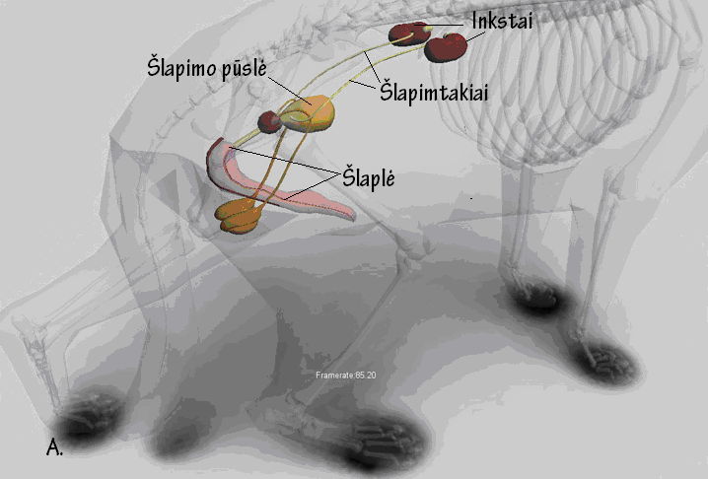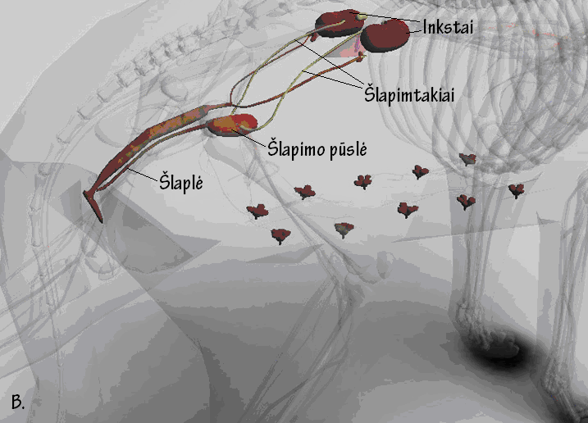
1 paveikslas. Patinų (A) ir patelių (B) urogenitalinės sistemos anatomija (http://www.biosphera.com.br/e-veterinary-dog-anatomy.asp)
  - Akmenligės etiologija

Šlapimo sistemos funkcija yra pašalinti tirpias atliekas iš organizmo. Tačiau kai kurie šalinami produktai yra ribotai tirpūs ir sudaro nuosėdas, iš kurių ,laikui bėgant, gali formuotis kristalai. Mikroskopinių kristalų susidarymas ir agregacija lydi iki akmenų susiformavimo (Osborne et al., 2009).
Į akmenligės susirgimą negalima žiūrėti kaip į atskirą ligą, sukeltą vienos priežasties, bet labiau kaip į pasekmę daugybės tarpusavyje sąveikaujančių nukrypimų. Taigi, akmenligės sindromas gali būti apibūdintas, kaip įgimtų ir įgytų patofiziologinių veiksmų atsiradimas, kurie gali padidinti riziką formuotis akmenims iš šlapime esančių ekskrecinių metabolinių likučių (Osborne et al., 2009).
Tam tikrų šlapimo sistemos akmenų susidarymo priežastys yra labiau genetinės kilmės sutrikimų rezultatas, nei kitokių sutrikimų pasekmė. Pirminiai metabolizmo pasikeitimai, kurie daro įtaką sudedamųjų akmenų komponentų padidėjusiam kiekiui šlapime ir yra viena iš aiškiausių paveldimų akmenligės atsiradimo priežasčių (Bannasch et al., 2009).
Šlapimo takų sistemos akmenų formavimasis gali būti inicijuojamas kai nusėdę mikroskopiniai kristalai formuoja mineralinį, grotelių pavidalo, branduolį. Kai kristalai formuojasi iš vienos pagrindinės sudedamosios dalies, šis procesas vadinamas homogeninio branduolio (matricos) susidarymu. Bet dažniausiai šlapime sutinkami kristalai formuojasi dėl heterogeninio branduolio susidarymo, kai kristalo braduolys formuojasi ant jau esančio paviršiaus kaip: ląstelių dalelių, šlapimo nuosėdų agregacijų ar kitų kristalų; šiam procesui reikalinga mažesnė sudėtinių medžiagų konsentacija (Ettinger et al., 2005).

  - Klinikiniai simptomai

Pasak M. Bowles (2008): šlapimo takų akmenligė smulkių gyvūnų tarpe dažniausiai aptinkama šlapimo pūslėje, bet taip pat gali atsirasti ir šlaplėje, šlapimtakiuose, inkstuose. Klinikiniai šlapimo takų akmenligės simptomai priklauso nuo akmenų pozicijos, bei nuo kitų predisponuojančių aplinkybių. Kai kurios kristalurijos gali nerodyti jokių klinikinių simptomų, ir atrandamos tik atsitiktinumo dėka (Bowles, 2008).
Šlapimo takų akmenligės klinikiniai simptomai dažniausiai pasireiškia dėl kristalų sudirgintos apatinių šlapimo takų gleivinės. Dažniausiai pasirodantys klinikiniai simptomai: 1) hematurija (kraujingas šlapimas), 2) dizurija (skausmingas šlapinimasis), 3) polakurija (padažnėjęs šlapinimasis) (Pibol et al., 2006). Šie simptomai nėra specifiniai ir jie suteikia labai mažai informacijos apie sukeliančias priežastis. Todėl detalus diagnostinis įvertinimas turi būti atliktas norint išsiaiškinti šį susirgimą sukėlusias priežastis (Waltham, 1999). Kartais šlapimo takų akmenligę gali lydėti šlaplės užsikimšimas, šiai pasėkmei pašalinti reikalinga greita medikamentinė ir chirurginė pagalba. Inkstuose esantys akmenys gali sukelti pielonefritą (inkstų parenchimos ir geldelės uždegimas), netekėjimo užsikimšmą, sumažėjusią inksto masę, azotemiją (didelis azotinių medžiagų kiekis kraujyje) ir inkstų nepakankamumą (Pibol et al., 2006).

  - Diagnostinės priemonės

Šlapimo mėginio mikroskopinis tyrimas
Priklausomai nuo kriterijų naudotų duomenų analizei, nuo 3 iki 16 procentų sveikai atrodančių šunų ir kačių turi nebūdingų šlapimo nuosėdų (pvz.: poliurija, bakteriurija, mikroskopinė hematurija). Šlapimo nuosėdų tyrimas turi būti atliktas tik iš šviežio mėginio, nes šlapimo mėginyje esantys ląstelių dalelių elementai ir kamščiai gali ištirpti kambario temperatūroje (Ettinger et al., 2010).
Struvitų, amorfinių fosfatų ir oksalatų kristalų gali būti randama normaliame šlapimo mėginyje. Rūgštiniame šlapime dažniausiai randami šlapimo rūgšties, kalcio oksalatų ir cistitinių kristalų, tuo tarpu šarminiame šlapime galime rasti struvitinių, kalcio fosfatinių ar amonio bituratų kristalų. Kartais galima rasti labai charakteringų kristalų, kurie dažniausiai susidaro dėl medikamentų naudojimo, pavyzdžiui sulfinamidų (Ettinger et al., 2010).

Rentgenologinis šlapimo sistemos tyrimas
Kai šlapimo pūslėje yra šlapimo, tai ji matoma paprasto rentgenografinio tyrimo metu. Detalus šlapimo pūslės tyrimas reikalauja kontrastinių metodų. Taipogi, tinkamas paciento paruošimas labai svarbus tyrimui. Jei įmanoma gyvūmas 18 valandų prieš tyrimą turi būti alkinamas, atliekama klizma. Gyvūnas gali būti seduojamas jei atsiranda būtinybė. Pradžioje atliekamas paprastas rentgenografinis tyrimas lateraline ar ventrodorzaline pozicija, tada ištuštinama šlapimo pūslė ir galima daryti kontrastinį rentgenologinį tyrimą (Kealy et al., 2000).
Kontrastinė citografija. Šlapimo pūslės įvertinimas. Urografijai yra tinkami visi vandeniniai organinio jodido kontrastiniai preparatai. Kontrastinė medžiaga turi būti praskiedžiama šiltu steriliu vandeniu ar fiziologiniu tirpalu, 10:20 konsentracija. Paruoštas kontrastinis tirpalas per kateterizuotą šlaplę suleidžiamas į šlapimo pūslę iki vidutinio prisipildymo. Dažniausiai reikia 6-12 ml/kg kontrastinio tirpalo. Šis tyrimas, taip pat gali būti atliekamas ir su specialia kontrastine medžiaga suleidžiama į veną (Kealy et al., 2000).
Dvigubo kontrasto citografija. Pradžioje į šlapimo pūslę yra suleidžiama nedidelis kiekis praskiestos kontrastinės medžiagos, tada gyvūnas turi būti pavartomas, kad medžiaga padengtų šlapimo pūslės sieneles. Antru etapu padaroma lateralinė arba ventrodorzalinė rentgenograma. Tada iš pūslės pašalnami skysčiai ir suleidžiamas nedidelis kiekis oro, sekančiu žingsniu padaroma rentgenograma. Dažniausiai daroma lateralinė pozicija nes ji yra informatyviausia (Kealy et al., 2000).
Šlapimo pūslės akmenys šunims yra dažnai sutinkami. Dažniausiai randami fosfatiniai akmenys, taip pat uratai, cistitai, oksalatai ir mišrūs akmenys. Kitų tipų akmenys kaip ksantino ar karbonato akmenys rečiau sutinkami. Buvo užfiksuota keletas pranešimų ir apie silicio akmenis. Radiokontrastišti yra fosfatiniai, oksalatiniai ir karbonatiniai akmenys. Ne rentgenokontastiški yra cistitiniai ir urolitiniai akmenys, jiems nustatyti reikalingi kontrastniai metodai, kaip paprastas kontrastinis metodas arba dvigubo kontrasto metodas (Kealy et al., 2000).

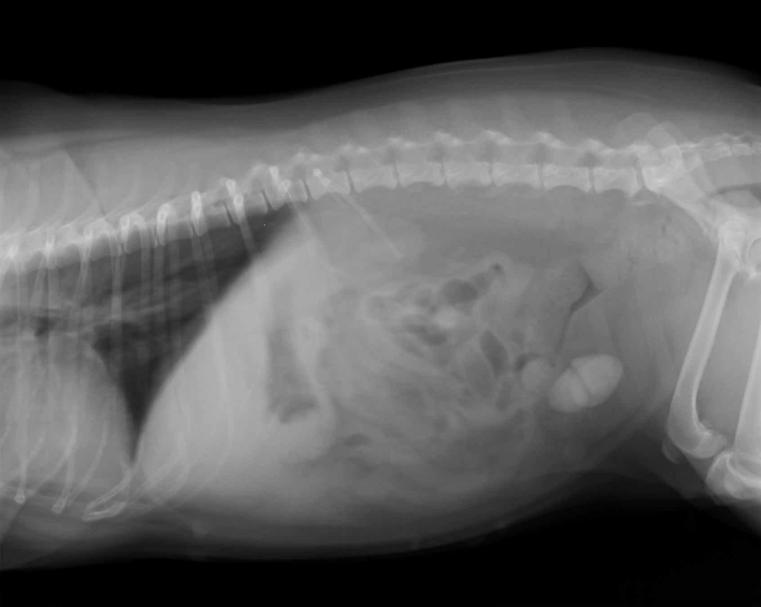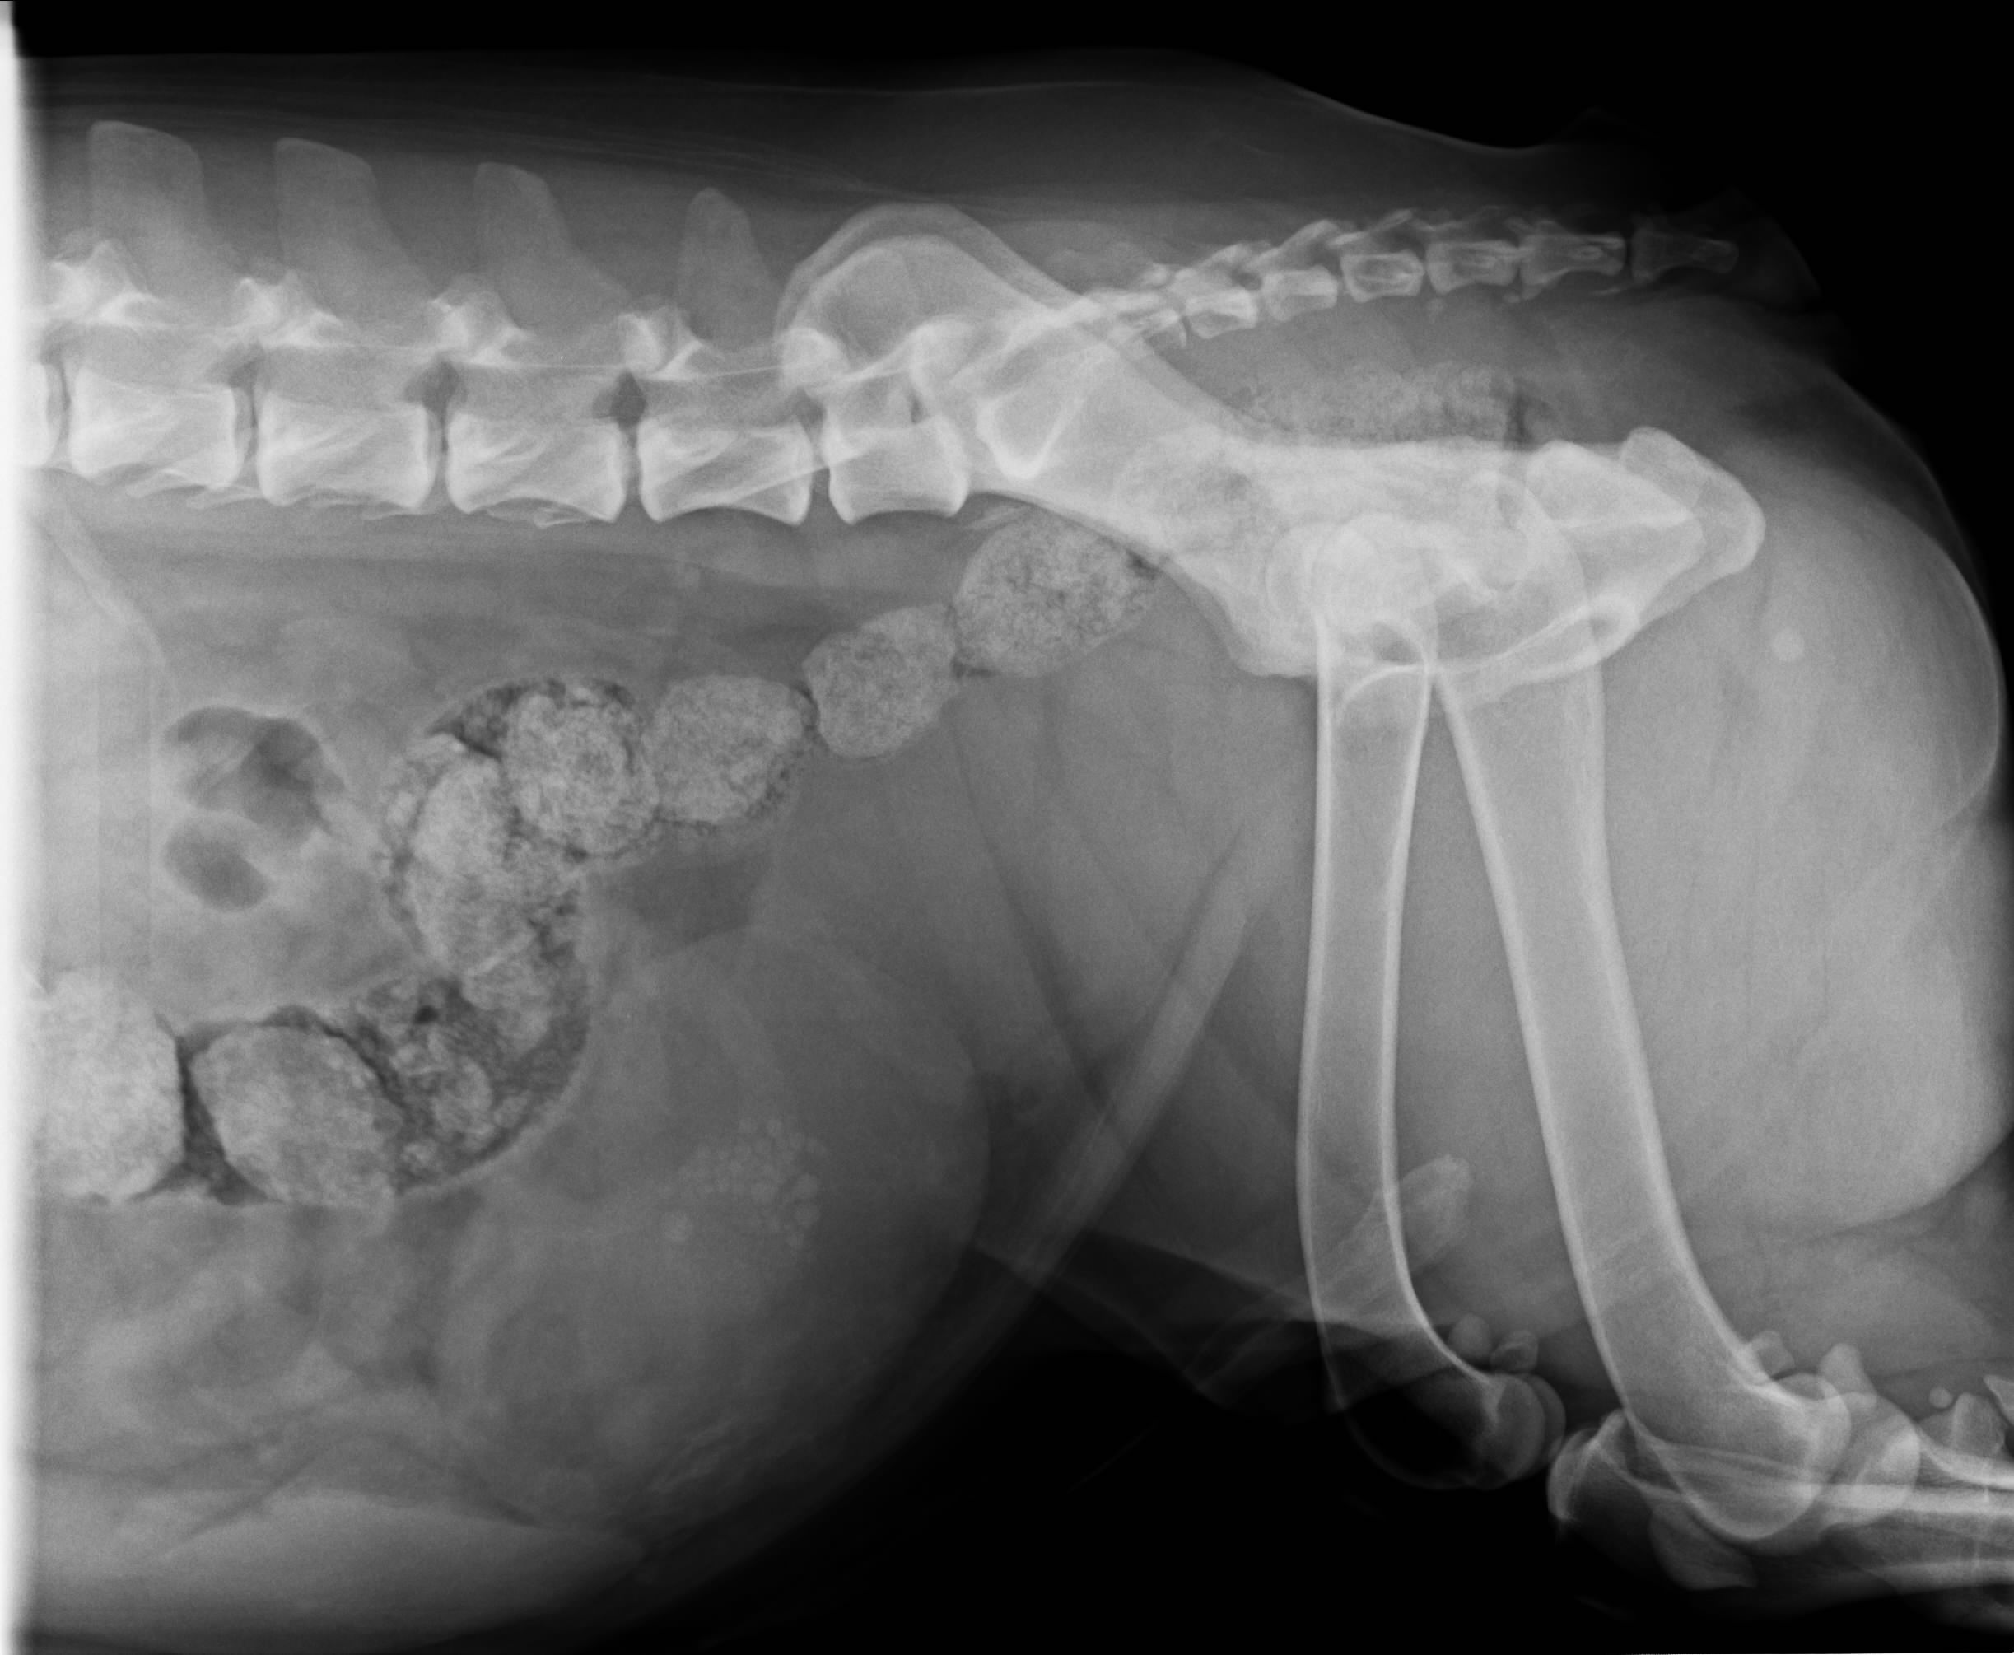
2 paveikslas. Šunų rentgenologinio tyrimo metu rasti šlapimo pūslės akmenys (Autorės nuotraukos)

Ultragarsinis šlapimo sistemos tyrimas.
Šlapimo pūslės ultragarsinis tyrimas atliekamas kai pacientas yra paguldytas dorsalinėje pozicijoje. Ši pozicija yra optimaliausia įvertinat šlapimo pūslę. Kai kurias atvejais pacientas gali būti paguldytas lateraline pozicija arba gali stovėti. 5 MHz daviklio signalas turi būti naudojamas diagnostikos metu, tačiau su 7,5 MHz daviklio signalas dažnai yra tinkamesnis. Šlapimo pūslės tyrimas atliekamas tarp dviejų taškų, nuo bambos iki gaktos kaulo. Šlapimo pūslė turėtų būti truputį išsiplėtusi, dėl joje susikaupusio šlapimo. Tuščia šlapimo pūslė negali būti vertinama. Nepažeista šlapimo pūslė, gali būti greitai pripidyta panaudojus diuretinius preparatus (furozemidas 1-2 mg/kg kūno svorio). Šlapimo pūslės kateterizavimas ir retrogradiniu būdu suleisti skysčiai yra kontraindikuotini, nes kartu patekę oro burbuliukai gali sukelti didelius artefaktus. Naudojant sektorinį daviklį su „ stand – off pad“ galima geriau įvertinti ventralinę šlapimo pūslės sienelę. Pati šlapimo pūslė gali būti naudojama kaip atskaitos taškas, norint identifikuoti dorsalines struktūras, kaip gimda ir tiesioji žarna (Nautrup et al., 2007).
Šlapimo pūslės akmenys yra lengvai diagnozuojami sonografinio tyrimo metu, nepriklausomai nuo akmenų sudėties. Net jeigu šlapimo pūslės akmenys neaptinkami rentgenologinio tyrimo metu, jie gali būti lengvai nustatomi ultragarsinio tyrimo metu. Kristalai krenta priklausomai nuo šlapimo pūslės padėties sukeldami stiprų chaosą ir duslinius akustinius šešėlius. Pavieniai apvalūs akmenys yra matomi pusapvaliai, hyperchoinės linijos su žemyn einančiomiais šešėliais. Kai kurie dideli kristalai sudaro linijinį distalinį šešėlį. Norint įvertini kristalų kiekį ir dydį, reikia sujudinti akmenis. Tai galima atlikti pakeitus paciento padėtį iš gulimos į stovimą, tai taip pat padeda atskirti akmenis nuo šlapimo pūslės sienelės kalcifikacijos ir tiesios žarnos (Nautrup et al., 2007).

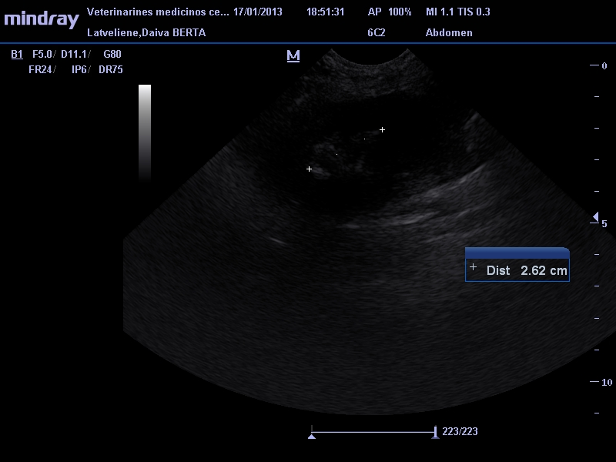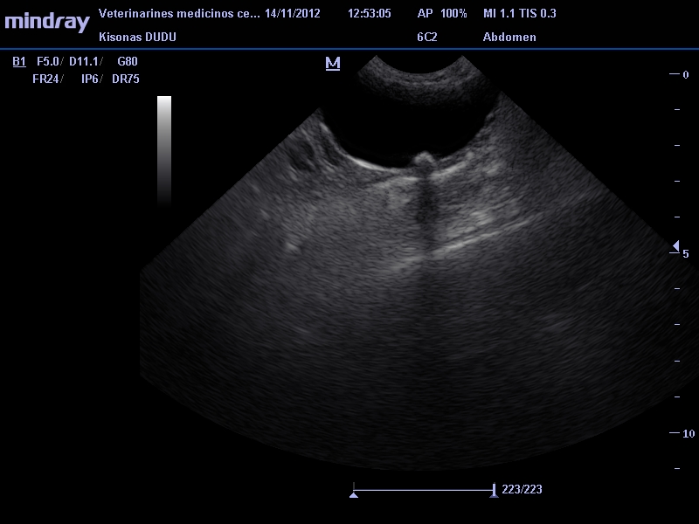
3 paveikslas. Ultragarsinio tyrimo metu rasti šlapimo pūslės akmenys (Autorės nuotraukos)

  - Susidariusių akmenų diferencijacija
Visų rūšių gyvūnų šlapimo takų akmenys sudaryti iš ~10 skirtingų mineralų. Šunims dažniausiai sutinkami akmenys: magnio amonio fosfatai, kalcio oksalatai arba uratai; rečiau pasitaikantys yra cistitiniai, siliciniai, kalco fosfatiniai ir ksantininiai akmenys (Kahn, 2010)
Struvitiniai akmenys. Struvitai (magnio amonio fosforo heksahidratazė) akmenys vieni iš dažniausiai pasitaikančių akmenų pas šunis (Bowles, 2008); šio tipo akmenys yra randami dažniausiai pas jaunus šunis (Markwell et al., 2010). Susidarę struvitiniai akmenys gali labai skirtis dydžiu, nuo smėlio kruopelės dydžio iki sedimentų, kurių skersmuo gali būti didesnis nei 1 centimetras. Jie gerai išrykėja rentgenologinio tyrimo metu. Šie akmenys gali suformuoti skirtingas formomas, bet dažniausiai pasitaiko sferinės arba piramidinės formos išvaizda. Struvitiniai kristalai greičiau formuojasi šarminiame šlapime, turintys kampuotą, prizmės pavidalo formą (Bowles, 2008).
Šie akmenys gali būti sterilios arba bakterinės kilmės. Su infekcija susijusių akmenų formavimasis yra dažnesnis patelėms nei patinams, šunims 2-9 metų amžiaus. Sterilių struvitinių akmenų formavimasį būtų galima sieti su padidėjusiu magnio kiekiu pašare, tačiau iki šiol dar nėra tiksliai išaiškinta, kaip magnis skatina struvitinių akmenų formavimąsį. Dėl esančios šlapimo takų infekcijos gali susidaryti infekcinės kilmės struvitiniai akmenys (Bowles, 2008). Daugumos šunų struvitinės akmenligės atveju pagrindinė priežastis būna šlapimo takų infekcija, kaip Staphylococcus intermedius ar Proteus spp., šios bakterijos gamina ureazę (Markwell et al., 2010); rečiau kiti ureaplazminiai organizmai taip pat gali sukelti akmenų formavimąsi (Bowles, 2008). Bakterijos sumažindamos šlapalo kiekį padidina amoniako kiekį šlapime, šlapimo pH, bei amonio ir fosforo jonų kiekį, visi šie faktoriai sudaro tinkamas sąlygas formuotis struvitiniams akmenis (Bowles, 2008).
Kalcio oksalatų akmenys. Šiuos akmenis dažnausiai sudaro 100% kalcio oksalatai, tačiau kai kurie akmenys taip pat savo sudėtyje gali turėti ir kalcio fosfato. Kalcio oksalatai yra dažnai sutinkami kitų akmenų sudėtyje. Jie skirstomi į dvi formas: kalcio oksalatų monohidrazės (vevelitai) ir kalcio oksalatų dihidarzės ( vedelitai) kristalus (Ettinger et al., 2010).
Kalcio oksalatų akmenų susidarymui, didelės reikšmės turi padidėjęs kalcio (hiperkalcemiurija) ir oksalatų (hyperoksalourija) kiekis šlapime. Kalcio oksalatai gali formuotis ant jau esančių paviršių, kaip epitelio ląstelės, ląstelių nuosėdų ar kitų kristalų (pvz.: šlapimo rūgšties, kalcio fosfatų). Šunims hyperurikosurija mažiausiai predisponuoja kalcio oksalatų akmenų formavimasį. Hiperkalcinourija gali pasireikšti dėl vienos iš trijų priežasčių: 1) absorpcinė hiperkalcemurija, pasireiškianti dėl padidinto kalcio pasisąvinimo iš žarnyno; 2) „renal-leak“ hiperkalcemurija, susidarančio dėl pirminio kalcio pašalinimo ir 3) rezorbcinė hiperkalcemurija, atsirandanti dėl padidėjusio kaulų demineralizavimo. Hyperoksalourija niekada nebuvo nustatyta šunims, kuriems buvo rasti kalcio oksalatų akmenys (Ettinger et al., 2010).

Uratų (purino) akmenys. Amonio uratų akmenys dažniausiai randami Dalmantinų veislės arba šunims su įgimtu portosistemniu šuntu. Šių akmenų formavimasis priklauso nuo amonio ir šlapimo rūgšties konsentracijos šlapime ir dėl keletos kitų mažai suprantamų faktorių. Sumažėjęs kepenų biologinis mechanizmas perversti šlapimo rūgštį alantoinu, nėra susijęs su sumažėjusiu urikazės aktyvumu, bet dėl sulėtėjusios kepenų šlapimo rūgšties pernešimo funkcijos; kepenų šlapimo rūgšties transportavimo greitis yra apie tris kartus greitesnis pas visas šunų veisles išskyrus Dalmantinus (Kahn, 2010). Palyginti mažai yra žinoma apie uratų akmenis pas ne Dalmantinų veislės šunis ir šunis, kuriems nėra portosisteminio šunto, taip pat panaši tendencija buvo pastebėta ir Anglų buldogų tarpe. Yra dietos rizikos faktorius, dėl didelio kiekio baltymų ir mažo kiekio vandens, uratų akmenims susidaryti. Šlapimo rūgštingumas didina galimybę susidaryti šiems akmenis, todėl kad purinai yra mažiau tirpūs rūgštiniame pH (Pibol et al., 2006).

Cistino akmenys. Šie akmenys pasireiškia šunims su cistinourija, tai yra įgimta metabolinės funkcijos klaida, kai proksimaliniai vamzdeniai nepilnavertiškai rezorbuoja cistiną ir kitas amino rūgštis. Cistinas yra ribotai filtruojamas, todėl cistino akmenys gali formuotis kai šlapimo pH nuo 5,5 iki 7,0. Ne visų cistinourija sergančių šunų organizmai formuoja šiuos akmenis, dažniausiai jie lieka nepastebėti kol pilnai nesusiformuoja. Cistiniai akmenys dažniau formuojasi patinams, taip pat kiti nenustatyti faktoriai gali įtakoti cistininių akmenų formavimuisi (Pibol et al., 2006).

Kalcio fosfato akmenys. Retai šunų tarpe yra pastebimi akmenys savo sudėtimi daugiausia talpinantys kalcio fosfatą. Faktoriai sudarantys sąlygas kalcio fosfatinių akmenų atsiradimui yra: šarminis šlapimo pH, hiperkalcemija, sumažėjęs kristalizacijos inhibitorių kiekis šlapime ir padidėjęs kiekis kristalizacijos aktyvintojų šlapime. Šunų kalcio fosfatų akmenų susidarymui įtakos gal turėti šie organizmo sutrikimai: pirminis hiperparatiriodizmas, hyperadenokorticizmas ir idiopatinė hiperkalcemija (Kruger et al., 1999).

Silicio akmenys. Silicio (silicio dioksido) akmenys yra retai diagnozuojami, „Minnesota Urolith Center“ duomenimis buvo užfiksuoti tik 0,9% šių akmenų pasireiškimo atvejai (Ettinger et al., 2010). Osborne ir kolegų atlikto klinikinio tyrimo duomenys rodo, kad yra stiprus ryšys tarp silicio akmenų susidarymo ir šeriamų pašarų sudėties. Pašarai į kurių sudėtį įeina kukurūzų glitimas ar grudų lukštai yra labiausiai siejami su šių akmenų atsiradimu. Šio tipo akmenys dažniau sutinkami patinų tarpe nei patelių (Osborne et al., 1999).

Ksantino akmenys. Retai sutinkami šunų tarpe. Pirmą kartą šunims pastebėti 1956 metais. Ksantino akmenys būna maži, apvalūs su lygiu paviršiumi. Taip pat gali būti randamos žvyro pavidalo dalelės. Šie akmenys nuo pilkai rudos iki geltonos spalvos, keletą kartų buvo rasti ir žalsvi akmenys. Dažniausiai randama didelis kiekis akmenų (daugiau kaip 100 vietenų). Karaliaus Kavalieriaus Karolio spanielius ksantininių akmenų susidarymą lemia autosominis recesyvinis defektas (Hesse et al, 2009).

  - Gydymo būdai

    - Koncervatyvūs gydymo būdai
Šėrimas
Struvitų susidarymo atveju. Dieta užima labai svarbę vietą norint susidoroti su struvitine akmenlige. Dieta įtakoja šlapimo persipildymą struvitais, pakeičiant šlapimo pH, kiekį ir tirpalo konsentraciją (Markwell et al., 2010).
Šunis maitinant kristalus tirpdančiai pašarais rezultatai pasiekiami per 2-20 savaičių (ypač fosfato akmenligės atveju). Ilgalaikės kristalus tirpdančios pašarų dietos skirti nerekomenduojama, ypač vaikingoms, laktuojančioms patelėms, po operacinio gydymo, širdies nepakankamumo atveju, susidarius edemai ar ascitui. Šlapimo takų akmenligė atsinaujina 20-50% sirgusių šunų jei gydymo metu nebuvo seno pašaro pekeitimo į specelizuotą maistą (Lewis et. At., 1984).

    - Chirurginis gydymo būdas

Chirurginis inkstų ir šlapimo pūslės akmenų pašalinimas galimas tada, kai šiuose organuose esantys akmenys sukelia dalinę ar visišką šlapimo obstrukciją. Norint išvengti negrįžtamo inkstų veiklos pažeidimo, operaciją reikia atlikti kuo greičiau, kai gyvūno būklė būna stabili (Fossum, 2007).

  - Prevencija

Šlapimo takų akmenys linkę atsinaujinti. Pagrindinė prevencijos esmė yra eliminuoti arba kontroliuoti šlapimo takų akmenligės susidarymo priežastis. Kaip ligą sukeliančios priežastys nežinomos, pagrindinis tikslas sumažinti galimų akmenligės atsiradimo faktorių susidarymą. Viena iš dažnesnių profilaktikos priemonių yra specialios dietos taikymas (Osborn et al., 2009).
Pasak Osborn ir kitų kolegų atlikto tyrimo metu, išanalizavus rezultatus, jie rodo, kad sauso pašaro dietos pagausintos didesniais kiekiais baltymų, kalciu, fosforu, magniu, natriu, kaliu ir chloridu gali sumažinti kalcio oksalatinių akmenų susidarymo galimybę (Osborn et al., 2002).

- MEDŽIAGOS IR METODIKOS

Tyrimų objektas, laikas ir vieta
Tyrimas atliktas 2011 – 2013 metų laikotarpiu, vienoje Kauno miesto veterinaros klinikoje su šios veterinarinės klinikos įvairių šunų veislių pacientais. Išanalizavus visus klinikos duomenis susijusius su šunų šlapimo sistemos sutrikimais, buvo nustatyta, kad į kliniką dažniausiai kreipiasi klientai, kurių augintiniams buvo nustatyta šlapimo sistemos akmenligė. Dažniausi nusiskundimai buvo, sutrikęs šlapinimasis ar pakitusi šlapimo spalva.

Tyrimo metodai
Tyrimas atliktas su įvairių veislių šunimis iš kurių 22 grynakraujų veislės šunys ir mišrūnai, amžius vyrauja nuo 1 mėnesio iki 11 metų (amžiaus vidurkis 5,5 metų), buvo išnagrinėtos 138 ligos istorijos, iš kurių atrinkos 47. Tyrimo metu buvo remiamasi anamnezės duomenimis, šlapimo mikroskopinio, ultragarsinio ir rentgenologinio tyrimo rezultatais. Gauti duomenys suskirstyti pagal:
- lytį: patelės (n=21) ir patinai (n=26);
- veislę: Anglų buldogas (n=1), Biglis (n=1), Bulmastifas (n=1), Foksterjeras (n=1), Garbanotasis bišonas (n=1), Havanos bišonas (n=1), Japonų chinas (n=1), Jorkšyro terjeras (n=1), Mitelšnauceris (n=1), Rusų ilgaplaukis žaisliukas (n=1), Rusų spanielis (n=1), Sibiro haskis (n=1), Šarpėjus (n=1), Šelti (n=1), Trupmaplaukis taksas (n=1), Amerikiečių kokerspanielis (n=2), Cvergšnauceris (n=3), Labradoro retriveris (n=3), Rotveileris (n=3), Vakarų Škotojos baltasis terjeras (n=3), Mopsas (n=4), Prancūzų buldogas (n=5), Mišrūnai (n=9);
- suskirstyta į keturias amžiaus grupes: 0-3 metų (n=12), 4-6 metų (n=17), 7-10 metų (n=17), virš 11 metų (n=1);

Diagnozuojant šlapimo sistemos akmenligę buvo remtasi keletu diagnostikos priemonių, tokių kaip:

Anamnezės duomenimis. Anamnezė tai informacija apie sergantį gyvūną ir jo ligą, kurią suteikia savininkas. Šie duomenys susideda iš: gyvūno gyvenimo anamnezės (anamnesis vitae) tai yra informacija apie gyvūno kilmę, laikymo, šėrimo sąlygas, eksploatacija, bei ligos anamnezė (anamnesis morbi) – informacija apie ligos priežastis, ligos pradžią, pirmuosiuos pastebėtus ligos požymius ir visą kita, kas susiję su liga (Sutkevičius, 2003).

Klinikinio tyrimo duomenimis. Atliekant šį tyrimą surenkami duomenys apie gyvūną ir kartu atliekamas išsamus gyvūno tyrimas (status praesens). Apžiūros metu įvertinama bendra gyvūno išvaizda (elgsena, kūno sudėjimas, bei įmitimas), pamatuojama kūno temperatūra, įvertinamas odos elastingumas, stebima gleivių spalva, atliekama pilvo palpacija, esant reikalui – perkusija, auskultacija. Klinikinio tyrimo rezultatai papildomi kitais pagalbiniais tyrimais kaip: kraujo, šlapimo, išskyrų iš natūralių kūno angų, organizmo ertmių punktatų tyrimais (Sutkevičius, 2003).

Mikroskopinio šlapimo tyrimo duomenimis. Po to kai šlapimas jau yra vizualiai įvertintas ir yra žinomi greitojo biocheminio šlapimo tyrimo rezultatai, šlapimo mėginys yra centrifuguojamas, kad butų atskiriama skystoji šlapimo dalis nuo ląstelių ir kitų sedimentų esančių šlapime, kietosios šlapimo dalelės yra vertinamos šviesinio mikroskopo pagalba. Normalus šlapimo mėginys paimtas citosentezės būdų talpina tik labai nedidelį kiekį ląstelių ar kitų šlapimo sistemoje susidariusių elementų (Kidd, 2004).

Ultragarsinio pilvo ertmės tyrimo duomenimis. Ultragarsinis tyrimas gali būti labai naudingas diagnozuojant daugybę šunų pilvo ertmės sutrikimų. Tai yra saugu, neinvazinis ir mažai paciento paruošimo reikalaujantis tyrimo metodas. Juo lengvai galima nustatyti pilvo organų dydžio, formos ir lokalizacijos pakitimus. Ultragarsinis tyrimas gali suteikti tokios vizualinės informacijos, kurios kitos diagnostikos priemonės padaryti negali (Nyland et al., 1981).

Rentgenologinio pilvo ertmės tyrimo duomenimis.
Pilvo srities rentgenologinis tyrimas yra vienas iš būtiniausių tyrimų nustatinėjant apatinius šlapimo sistemos susirgimus. Pilvo rentgenologinis tyrimas turi įtraukti visą šlapimo sistemą nuo diafragmos iki pačios kaudaliausios šlapimtakio vietos. Jei per klaidą į rentgenogramą nebus įtraukta visa šlaplė, galima klaidingai priimti diagnozę šlaplės užsikimšimo atveju (Ettinger et al., 2010).

- REZULTATAI

Tyrimo metu buvo išnagrinėtos 138 ligos istorijos, iš jų 47 atvėjams buvo diagnozuota šlapimo takų akmenligė. Išanalizavus duomenis buvo nustatyta:
Per pastariuosius du metus veterinarinėje klinikoje buvo nutatyti 138 atvėjai dėl šlapimo sistemos sutrikimų. Daugiausiai net 34,06 % pacientams buvo nustatyta šlapimo takų akmenligė, 30,44 % pacientams buvo nustatytas inkstų nepakankamumas, 28,99 % pacientų buvo nustatytas cistitas. Mažiausiai klinikos pacientų skundėsi šlapimo nelaikymu, tik 6,52 %.

1 diagrama. Šunų šlapimo takų sistemos susirgimai

2 diagrama. Šunų susirgimo urogenitalinės sistemos akmenlige priklausomybė nuo lyties
Iš antroje diagramoje pateiktų duomenų nustatyta, kad susirgimų urogenitalinės sistemos akmenlige dažniau pasitaikė patinų tarpe, tai yra 26 pacientams. Iš visų sirgusių patelių buvo 21 sergantis.

3 diagrama. Šunų susirgimo urogenitalinės sistemos akmenige priklausomybė nuo veislės
2011 – 2013 metais atlikto tyrimo metu buvo nustatytas akmenligės pasiskirstymas priklausomai nuo šunų veislės. Daugiausiai sirgusiųjų buvo mišrūnai 19,15 %, antroje vietoje pagal sergančiųjų skaičių buvo Prancūzų buldogai 10,64 %, tretieji buvo Mopsų veislės šunys 8,51 %. Po 6,38 % sergančiųjų buvo nustatyta Cvergšnaucerių, Labradoro retriverių, Rotveilerių ir Vakarų Škotijos baltųjų terjerų veislių atstovų, taip pat po 2,13 % šio susirgimo buvo nustatyta net penkiolikai skirtingų veislių.
1 lentelė. Šunų akmenligės pasireiškimas priklausomai nuo grynakraujiškumo
Šunys
Veislė |  | Skaičius | Iš viso
Veisliniai | Anglų buldogas | 1 | 38
 | Biglis | 1 | 38
 | Bulmastifas | 1 | 38
 | Foksterjeras | 1 | 38
 | Garbanotasis bišonas | 1 | 38
 | Havanos bišonas | 1 | 38
 | Japonų chinas | 1 | 38
 | Jorkšyro terjeras | 1 | 38
 | Mitelšnauceris | 1 | 38
 | Šelti | 1 | 38
 | Šarpėjus | 1 | 38
 | Trumpaplakis taksas | 1 | 38
 | Rusų ilgaplaukis žaisliukas | 1 | 38
 | Rusų spanielis | 1 | 38
 | Sibiro haskis | 1 | 38
 | Amerikiečių kokerspanielis | 2 | 38
 | Cvergšnauceris | 3 | 38
 | Labradoro retriveris | 3 | 38
 | Rotveileris | 3 | 38
 | Vakarų Škotojos baltasis terjeras | 3 | 38
 | Mopsas | 4 | 38
 | Prancūzų buldogas | 5 | 38
Mišrūnai |  | 9 | 9
Tyrimo metu šlapimo takų akmenligė buvo nustatyta 22 grynakraujams šunų veislėms 80,85 % (p<0,001) ir 19,15 % (p<0,001) mišrūnams šunims.

4 diagrama. Tyrimo metu rastų akmenligės tipų pasiskirstymas pagal lytį
Tyrimo metu 47 šunims buvo nustatyta šlapimo takų akmenligė, naudojantis įvairiomis diagnostikos priemonėmis tokiomis kaip: mikroskopinis šlapimo tyrimas, ultragarsinis tyrimas, rentgenologinis tyrimas. Visi gauti rezultatai buvo suskirstyti į aštuonias grupes, priklausomai nuo rastų kristalų ar akmenų tipo ar jų mišinio. Šio tyrimo metu dažniausiai buvo aptikti struvitiniai akmenys (55,32 %), tiek patinėlių, tiek ir patelių tarpe. Antri pagal pasireiškimo dažnumą tyrimo metu, buvo oksalatiniai akmenys (19,12 %), trečioje vietoje struvitinių ir oksalatinių kristalų mišinys (12,77 %). Taip pat tyrimo metu buvo aptikti 2,8 DHA kristalai (4,26 %) po vieną patinėlį ir patelę. Po 2,13 % pacientų buvo aptikti cistitiniai kristalai, struvitinių ir 2,8 DHA kristalų mišinys, silicio akmenys ir vieni kristalai buvo neidentifikuoti.

5 diagrama. Šunų susirgimo urogenitalinės sistemos akmenlige priklausomybė nuo amžiaus
Išnagrinėjus duomenis pacientai buvo suskirstyti į keturias amžiaus grupes. Pirmojoje amžiaus grupėje nuo 0 iki 3 metų buvo 25,53 % sergančiųjų, antrojoje amžiaus grupėje nuo 4 iki 6 metų 36,17 % sergančiųjų. Trečiojoje amžiaus grupėje nuo 7 iki 10 metų buvo 36,17 % sergančiųjų, ketvirtojoje amžiaus grupėje virš 11 metų buvo 2,13 % sergančiųjų.

6 diagrama. Kiekvienos amžiaus grupės sergamumo pasiskirstymas pagal lytį
Išsamiai šnagrinėjus ligos pasiskirstymą kiekvienoje amžiaus grupėje, nustatyta, kad pirmoje grupėje (0 – 3 amžiaus) 25,53 % sirgusiųjų, patelių ir patinėlių buvo vienodas skaičius (50:50). Antrojoje grupėje (4 – 6 amžiaus) 36,17 % sergančiųjų: patelės sudarė 35,29 %, o patinėliai 64,71 % visų šios grupės sirgusių individų. Trečiojoje grupėje (7 – 10 amžiaus) buvo 36,17 % sergančiųjų: iš jų 47,06 % patelės ir 52,94 % patinėliai. Ketvirtojoje grupėje (virš 11 metų amžiaus) buvo 2,13 % sergančiųjų, šią grupę sudarė tik viena patelė.

7 diagrama. Šlapimo mikroskopinio tyrimi metu rastų kristalų tipai
Tyriamojo darbo metu, mikroskopinio šlapimo tyrimo metodo metu, buvo identifikuojami pastebėti kristalai (7 diagrama). Tyrimo metu buvo tyriami 47 sergantys šunys: 42,55 % individams rasti stuvitų kristalai, 12,78 % individams oksalatų kristalai, 12,78 % sergantiesiams oksalatų ir struvitų kristalų mišinys, 4,26 % pacientams kristalų nerasta, 4,26 % pacientams rasti 2,8 DHA kristalai, 2,13 % pacientams rasta struvitinių ir 2,8 DHA kristalų mišinys, 2,13 % pacientams kirstalai buvo neidentifikuoti, 2,13 % sergančioje šlapime rasta tik epitelinės ląstelės. Šlapimo mikroskopinis tyrimas buvo neatliktas 17,02 % pacientų.

8 diagrama. Patelių šlapimo mikroskopinio tyrimo rezultatai
Iš tyrimo metu 47 sergančiųjų 21 buvo patelė, kurioms buvo atliekamas šlapimo mikroskopinis tyrimas. Išnagrinėjus gautus duomenis buvo pastebėta, kad 9,52 % patelėms buvo rasti oksalatų kristalai, net 66,67 % sergančiųjų rasti struvitų kristalai, 9,52 % tiriamųjų šlapime buvo rasta struvitinių ir oksalatinių kristalį mišinys, o 4,76 % patelių buvo rasti 2,8 DHA kristalai. Dažniausiai patelių šlapime buvo rasti sruvitiniai kristalai, po lygiai sergančiųjų buvo nustatyti tik oksalatiniai kristalai, bei struvitinių ir oksalatinių kristalų mišinys; 9,52 % mikroskopinis tyrimas buvo neatliktas (8 diagrama).

9 diagrama. Patinų šlapimo mikroskopinio tyrimo rezultatai
Iš 26 tyrime buvusių patinų: 23,08 % mikroskopinis tyrimas buvo neatliktas, 34,62 % sergančiųjų rasti struvitų kristalai, 11,54 % patinui buvo rasti oksalatų kristalai, 7,69 % tiriamųjų šlapime buvo rasta struvitinių ir oksalatinių kristalį mišinys; 3,85 % šlapimo mėginių kristalai buvo neidentifikuoti; 3,85 % šlapimo mėginių buvo pilnas tik epitelio ląstelių ir 3,85 % pacientams kristalų buvo visai nerasta, o 3,85 % rasti 2,8 DHA kristalai (9 diagrama).

10 diagrama. Chirurginio gydymo reikalingumas sirgusiųjų šunų atžvilgiu
Nustatyta, kad iš tyrime buvusių 47 sirgusių šlapimo takų akmenlige sergančiųjų, tik 23% pacientų buvo būtina chirurginė intervencija, norint pašalinti susidariusius akmenis.

- REZULTATŲ APTARIMAS

Išanalizavus turimus duomenis buvo nustatyta, kad per pastariuosius du metus veterinarinėje klinikoje buvo diagnozuoti 138 šlapimo sistemos sutrikimų atvėjai.
Daugiausiai 34,06 % pacientams buvo nustatyta šlapimo takų akmenligė, antras dažniau pasitaikantis šlapimo sistemos surtikimas buvo inkstų nepakankamumas, jis vargino 30,88 % pacientų; 29,41 % pacientų buvo nustatytas cistitas. Tik nedaugeliui klinikos pacientų pasireiškė šlapimo nelaikymu, 6,62 %.
Šlapimo takų akmenligė pasireiškė pacientams kankinamiems šlapimo sistemos sutrikimais.
Šlapimo takų akmenligės susirgimas tyrimo metu dažniau pastebėtas tarp patinų 55 %, nei patelių. Atlikus visų diagnostikos tyrimų rezultatų gautų duomenų analizę buvo nustatyta daugiausiai struvitinių akmenligės pasireiškimo atvejų 55,32 %, (p<0,001). Pasak Houston ir jos kolegų (2009) atlikto tyrimo metu, struvitiniai ir kalcio oksalatų akmenys sudaro daugiau kaip 85% visų tyrime nustatytų šlapimo sistemos akmenligės atvejų. Pastebėta kad šunims struvitų susidarymo atvejų sumažėjo, o kalcio oksalatų pasireiškimo atvejų padaugėjo. Stuvitiniai akmenys dažniau nustatomi patelėms, o kalcio oksalatiniai akmenys dažniau randami patinams (Houston et al., 2009).
Viso tyrimo metu daugiausiai sergančiųjų buvo grynakraujų veislės šunų 80,851% (p<0,001), iš kurių daugiausiai sirgusiųjų buvo Prancūzų buldogų veislės šunys (n=5), o negrynakraujai šunys sudarė 19,15 % (p<0,001) sergančiųjų. Houston (2009) atlikto tyrimo metu negrynaveisliai šunys (mišrūnai) sudarė didžiają dalį tyrimo rezultatų (24%), mažų grynakraujų šunų veislių kaip Ši Cu, Cvergšnauceriai, Garbanotasis Bišonai, Laso Apsai ir Jorkšyro terjerai sudarė daugumą iš grynaveislių šunų atstovų. Šios penkios veislės sudarė apie 50% visų šlapimo takų akmenligės atvejų (Houston et al., 2009).
Nagrinėjant tyrimo metu surinktų duomenų, šviesinio mikroskopo pagalba, buvo aptikti, retai šunų tarpe aptinkami 2,8 DHA kristalai (n=2).
Tyrimo metu buvo sudarytos keturios amžiaus grupės, išanalizavus duomenis buvo nustatyta kad po vienodą sirgusiųjų skaičių (n=17) pasireiškė dviejose, t.y. nuo 4 iki 6 ir nuo 7 iki 10 metų, iš keturių amžiaus grupių.
Daugiausia sirgusių patinų buvo 4-6 metų amžiaus grupėje (n=11); daugiausia sirgusių patelių buvo 7-10 metų amžiaus grupėje (n=8). Houston (Houston et al., 2009) tyrimo metu buvo nustatyta, kad patelės ženkliai pralenkia patinus 16,4:1 struvininių akmenų susidarymo atveju.
Tyrimo metu 23 % pacientų buvo taikytas operacinis gydymo būdas.

Išvados

- Šlapimo takų akmenligė buvo nustatyta 34 % (n=47) šunų, sirgusių (2011 – 2013 m.) įvairiomis šlapimo sistemos ligomis.
- Šlapimo takų akmenligė dažniau diagnozuota:
  - patinams 55 % (n=26);
  - grynaveisliams šunims 80,85 % (p<0,001), iš kurių daugiausiai sirgo Prancūzų buldogų veislės šunys (n=5);
  - vyresniems kaip 4-10 metų amžiaus šunims (n=34).
- Tirtų šunų (n=47) šlapimo takuose daugiausiai buvo rasta struvitinės rūšies akmenų 55,32 % (p<0,001).

PADĖKA
Nuoširdžiai dėkoju magistrinio baigiamojo darbo vadovei, Gerb. Prof. dr. Ingridai Monkevičienei, už supratingumą, bei pagalbą ruošiant baigiamąjį darbą. Taip pat Gerb. dėstytojai Sigitai Kerzienei už nuoširdų bendradarbiavimą ir sugaištą brangų savo laiką. „Veterinarinės Medicinos Centras“ klinikos vadovui ir veterinarijos gydytojams už pagalbą analizuojant tyrimu metu gautus rezultatus.
Norėčiau pasakyti nuoširdžiai didelį Ačiū visiems Veterinaros Akademijos dėstytojams už suteiktas žinias, nuoširdžius padrąsinimus ir patarimus siekiant užsibrėžto tikslo. Jūsų pastangų ir atsidavimo dėka studentai siekė gilesnių ir platesnių žinių veterinarinės medicinos srityje. Atsirado didesnis noras ir paskata teorines žinias derinti su praktika.

Literatūros sąraša
1. 3D Canine Anatomy Softwave, - (žiūrėta 2013.11.15) - Internete: http://www.biosphera.com.br/e-veterinary-dog-anatomy.asp.
2. Bannasch D., Henthon P.. Changing Paradigms in Diagnosis of Inherited Defects Associated with Urolithiasis. The Veterinary Clinics of North America: Small Animal Practice. Volume 39.
Issue 1. 2009. P. 111-125.
3. Bowles M.. Stalking stones: An overview of canine and feline urolithiasis. 2008. - (žiūrėta 2013.11.20) - Internete: http://veterinarymedicine.dvm360.com/vetmed/article/articleDetail.jsp?id=557955&pageID=1&
sk=&date.
4. Budras K.-D., McCarthy P. H.. Anatomy of the Dog: An Illustrated. 2007, 224 p.
5. Dyce K. M., Sack W. O., Wensing C. J. G.. Textbook of Veterinary Anatomy. 2009. 864 p.
6. Ettinger S.J., Feldman E.C.. Textbook of Veterinary Internal Medicine Disease of the Dog and Cat, 6 ed. 2005. 1992 p.
7. Ettinger S. J., Feldman E. C.. Textbook of Veterinary Internal Medicine Disease of the Dog and Cat, 7 ed. 2010. P. 1955-2116.
8. Fossum T. W.. Small Animal Surgery. 3 edition. 2007. P. 645-701.
9. Hesse A., Canine urolithiasis: epidemiology and analysis of urinary calculi. Journal of Small Animal Practice, 2008, 31: 599–604.
10. Hesse A., Neiger R.. A Colour Handbook of Urinary Stones in Small Animal Medicine. 2009. 176 p.
11. Houston D. M., Moore A. E. P.. Canine and feline urolithiasis: Examination of over 50 000 urolith submissions to the Canadian Veterinary Urolith Centre from 1998 to 2008. The Canadian Veterinary Journal. 2009 . 50(12). P. 1263-1268.

12. Kahn C. M.. The Merck Veterinary Manual 10th (tenth) edition. 2010. 2831 p.
13. Kalinski K., Marycz K., Czogala J., Serwa E., Janeczek W.. An application of scanning electron
microscopy combined with roentgen microanalysis (SEM-EDS) in canine urolithiasis. Journal of Electron Microscopy. 2012. 61(1). P 47-55.
14. Kealy J. K., McAllister H.. Diagnostic Radiology and Ultrasonography of the Dog and Cat. 2000. 431 p.
15. Kidd R.. Canine Urinalysis. The Whole Dog Journal. 2004.
16. Konig H. E., Liebich H. G.. Veterinary Anatomy of Domestic Mammals Textbook and Colour Atlas. 2007. 681 p.
17. Kruger J. M., Osborne C. A., Lulich J. P.. Canine calcium phosphate uroliths: Etiopathogenesis, diagnosis, and management. The Veterinary Clinics of North America: Small Animal Practice. 1999. 29 (1). P 141-59.
18. Lewis L. D., Morris M. J. Jr.. Canine urolithiasis: diagnosis and treatment. Mod Vet Pract. 1984. 65(5). P 375-8.
19. Markwell P. J., Stevenson A. E.. Nutritional management of canine urolithiasis. Waltham 20. Nautrup C. P., Tobias R.. An Atlas and Textbook of Diagnostic Utrasonography of the Dog and Cat. 2007. 396 p.Focus. 2010. Volume 10. No 1. P. 10–13.

21. Nyland T. G., Park R. D., Lattimer J. C., Lebel J. L., Miller C. W.. Gray-scale ultrasonography of the canine abdomen. Veterinary Radiology. 1981. Volume 22. Issue 5. P. 220–227.
22. Osborne C. A., Lulich J. P.. Changing Paradigms in Diagnosis and Treatment of Urolithiasis. An Issue of Veterinary Clinics: Small Animal Practice, 1e. The Clinics: Veterinary Medicine. 2009. 240 p.

23. Osborne C. A., Lulich J. P., Pusoonthornthum R., Kirk C. A., Ulrich L.K., Koehler L. A., Carpenter K. A., Swanson L. L.. Associations between dry dietary factors and canine calcium oxalate uroliths. American Journal of Veterinary Research. 2002. Vol. 63. No. 3. P. 330-337.

24. Osborne C. A., Lulich J. P., Kruger J. M., Ulrich L. K., Koehler L. A.. Analysis of 451,891 Canine Uroliths, Feline Uroliths, and Feline Urethral Plugs from 1981 to 2007: Perspectives from the Minnesota Urolith Center. Veterinary Clinics of North America: Small Animal Practice. 2009. Volume 39. Issue 1. P. 183–197.
25. Osborne C. A., Jacob F., Lulich J. P., Hansen M. J., Lekcharoensul C., Ulrich L. K., Koehler L. A , Bird K. A., Swanson L. L.. Canine silica urolithiasis. Risk factors, detection, treatment, and prevention. The Veterinary Clinics of North America: Small Animal Practice. 1999. 29(1). P 213–30.
26. Osborne C. A., Albason H. A., Ashton P., Buettner M., Cokley A., Davidson S., Lulich J. P., Swanson L., Koehel L., Leach S., Ulrich L. K.. Canine Silica Uroliths. – (žiūrėta 2013.11.20) – Internete: http://www.cvm.umn.edu/depts/minnesotaurolithcenter/prod/groups/cvm/@pub/@cvm/@urolith/documents/asset/cvm_asset_108325.pdf
27. Pibol P., Biourge V., Elliott D.. Encyclopedia of Canine Clinical Nutrition. 2006. 518 p.
28. Sutkevičius J.. Tyrimo metodai. Veterinarinė klinikinė diagnostika. 2003. P. 39-40.
29. Waltham Centre for Pet Nutrition. Canine Lower Urinary Tract Disease. From The WALTHAM Course on Dog and Cat Nutrition. 1999. – (žiūrėta 2014.01.10) – Internete: http://www.bearscampnewfs.com/health/Waltham%20Center/Canine%20Lower%20Urinary%20Tract%20Disease.pdf

